# Вычислительная математика

# Лабораторная работа 4: «Численные методы решения нелинейных уравнений»

**Тема:** «Численные методы решения нелинейных уравнений»

**Цель:**

- Переделать ранее отлаженную программу решения нелинейных уравнений численным методом касательных (метод Ньютона) на языке программирования, который студент использует сейчас.

- Научиться решать нелинейные уравнения, используя численный метод дихотомии (деление отрезка пополам).

- Научиться решать нелинейные уравнения, используя численный метод хорд.

**Используемое оборудование:** ПК, язык программирования C

**Постановка задачи**: переделать готовую программу решения нелинейного уравнения методом касательных, используя актуальный для студента язык программирования. Решить нелинейное уравнение методом дихотомии. Решить нелинейное уравнение методом хорд.

**Математическая модель**:

Обобщенная рекуррентную формула для решения нелинейного уравнения методом хорд:

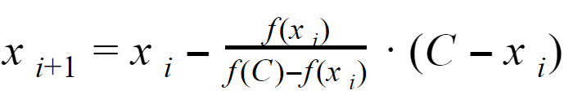

Метод деления отрезка: За 𝑥0 выбираем середину отрезка [𝑎; 𝑏], вычисляем 𝑓(𝑎) и 𝑓(𝑥0), проверяем выполнение неравенства 𝑓(𝑎)𝑓(𝑥0) < 0. Если неравенство верно, то корень принадлежит отрезку [𝑎; 𝑥0] и далее продолжаем сужать отрезок. Делим его ещё раз пополам и находим следующий предполагаемый корень. В противном случае вычисляем 𝑓(𝑥0) и 𝑓(𝑏). Если 𝑓(𝑥0)𝑓(𝑏) < 0, то корень принадлежит отрезку

[𝑥0; 𝑏]. Опять сужаем отрезок. Делим его и находим ещё предполагаемый

корень. Деление отрезка продолжаем до тех пор, пока его длина не будет

превосходить заданную точность ℎ.

Используем для решения личный пример нелинейного уравнения:



Также используем для решения контрольный пример:

$\sqrt{x+1}$ = $\frac{1}{x}$// 0.7548

**Решение:**

- C помощью возможностей языка C по выводу информации на экран и считыванию информации с экрана, введении условий и циклов, создадим меню, используя существующую модель из прошлой лабораторной работы.

- C помощью возможностей языка C по созданию пользовательских функций и циклов, создадим функции, которые будут решать нелинейные уравнения различными численными методами.

**Код:**

Для метода касательных:

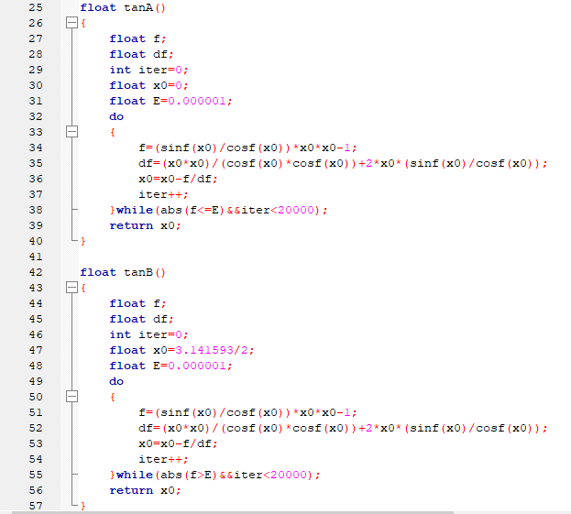

Для метода отделения корней уравнения и для решения нелинейного уравнения методом деления отрезка пополам:

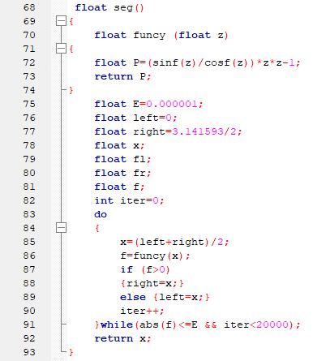

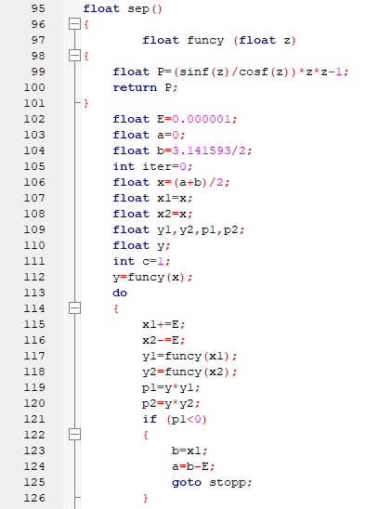

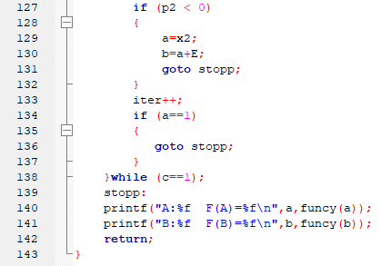

Для метода хорд:

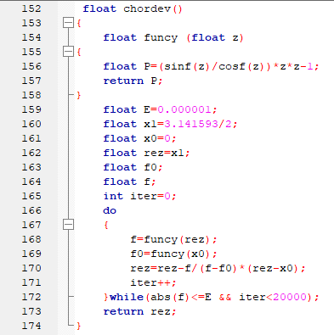

**Результаты:**

Для личного примера:

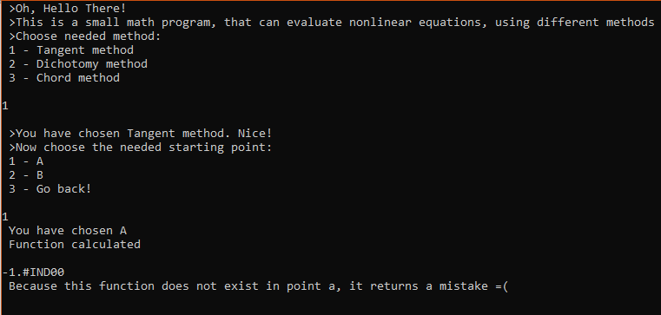

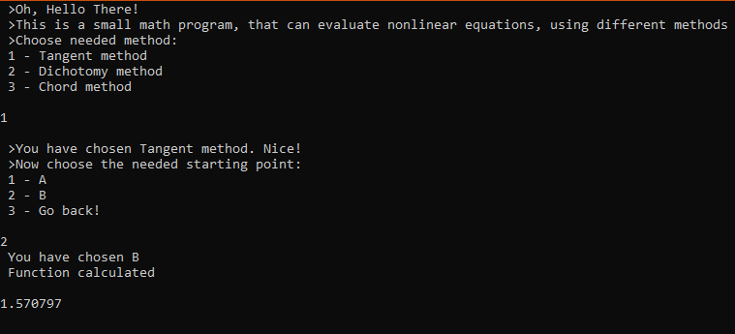

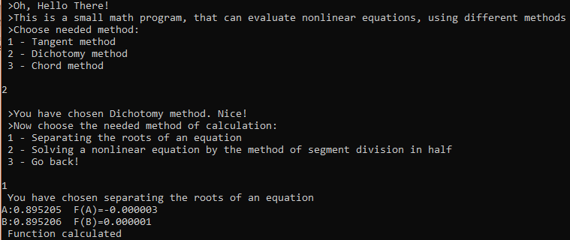

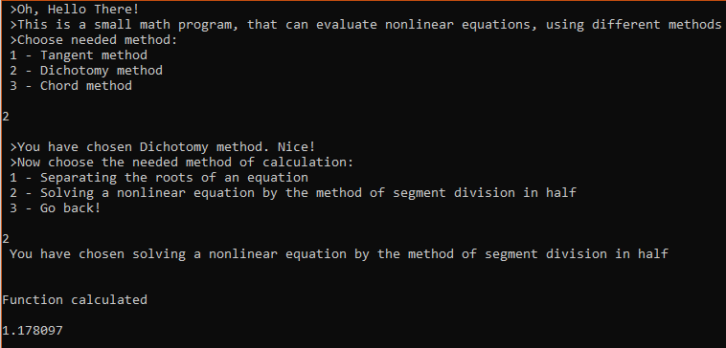

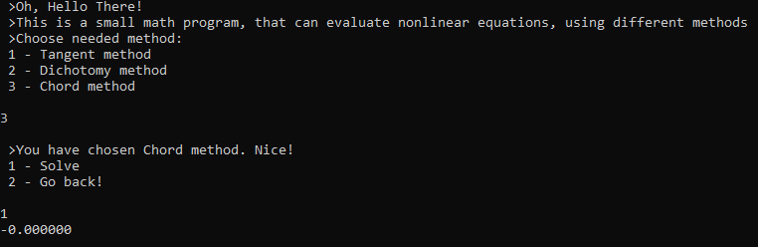

Для контрольного примера (равен 0,7548):

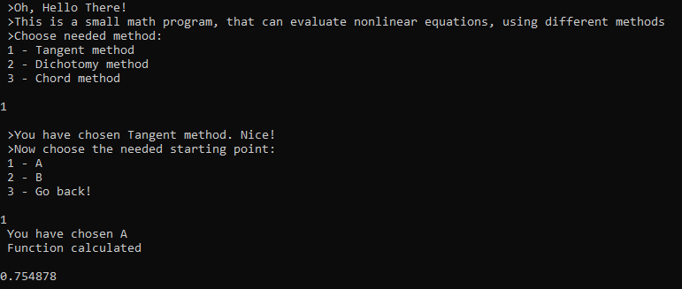

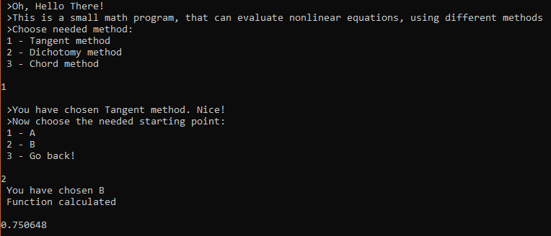

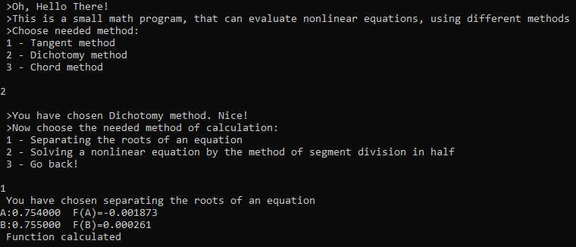

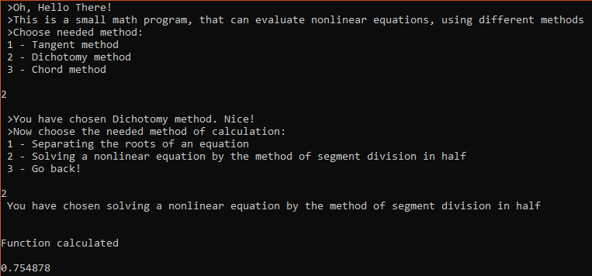

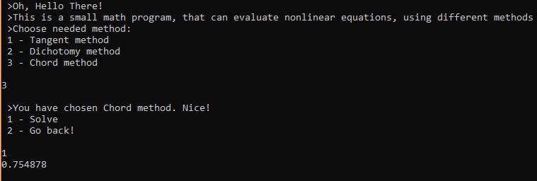

|  |  |  |  |  |
| --- | --- | --- | --- | --- |
| Пример | Метод касательных | Отделение корней уравнения | Метод деления отрезка пополам | Метод хорд |
| Личный | - (При стартовой точке a)  1.570797(При стартовой точке b) | A:0.895205  F(A)=-0.000003  B:0.895206 F(B)=0.000001 | 1.178097 | -0.000000 |
| Контрольный | 0.754878 (При стартовой точке a)  0.750648(При стартовой точке b) | A:0.754000  F(A)=-0.001873  B:0.755000 F(B)=0.000261 | 0.754878 | 0.754878 |

**Вывод**:

В итоге, нам удалось научиться решать нелинейные уравнения различными методами. В ходе решения поставленной задачи были реализованы алгоритмы различных численных методов для нахождения решения нелинейных уравнений. Представленные численные методы охватывают большой спектр нелинейных уравнений различного вида.